Marie Bártová, 383407
Antropología Vasca
1.Origen de la raza vasca
El género Homo está presente en Europa desde hace más de 1 000 000 aňos, al menos eso parece deducirse de los restos proporcionados por yacimientos como el de Atapuerca o el italiano de Cebrano.
Pero no todos los investigadores están de acuerdo en denominar del mismo modo a todos los Homo de hace medio millón de aňos ya que presentan entre ellos algunas características diferenciadas. Estas variaciones se apreciarían, por ejemplo, entre los individuos descubiertos en África y los que habitaban en el continente europeo: así mientras estos últimos mostrarían rasgos que los relacionan con los neandhertales, los cuales posteriormente ocuparán el continente, los africanos no contarían con esas características, evolucionando directamenta hacia los humanos actuales.
En lo que se refiere al actual territorio de Euskal Herria, a pesar de no disponerse dentro de él de restos humanos correspondientes a los momentos más antiguos de la especie humana, una seria de industrias, principalmente líticas, nos sitúan ante preneanderthales relacionados tal vez con hallazgos como los del Pirineo Central (Montmaurin), Cataluňa Septentrional (Aragó-Tautavel) o Burgos (Atapuerca). En este último yacimiento, se están descubriendo en los últimos aňos un gran número de huesos pertenecientes a las etapas más antiguas de la historia de la humanidad y que están resultando fundamentales para avanzaren el conocimiento de las diferentes fases de la evolución.
En la Gran Dolina se han localizado fósiles humanos a los que se les atribuye una antigüedad de alrededor de 800. 000 aňos, partenecientes al denominado Homo antecesor ( es un género de Homo erectus). Aquel hallazgo constituaría la prueba irrefutable de un poblamiento de Europa mucho más antiguo de lo imaginado por la mayoría. Aquellos individuos hallados de aproximadamente 1,70 metros de la altura y una morfología de la cara no muy diferente de la de los humanos actuales, serían un antecesor directo nuestro, considerándolo ,,el último antepasado común de las líneas evolutivas de neandhertales y humanos modernos,,. Los investigadores de este yacimiento creen que ,, las poblaciones de Homo antecesor que permanecieron en África, dónde se originó dicho especie, dieron lugar a nuestra propia especie, mientras que las poblaciones que emigraron a Europa originaron a los neandhertales.
En Euskal Herria se dispone de un pequeňo número de restos óseos, correspondientes al hombre de Neanderthal (Homo sapiens neanderthalensis). Su hallazgo tuvo lugar en las cuevas de Lezetziki (Arrasate), Axlor (Dima) y Arillor (Zigoitia).
Homo sapiens sapiens está presente en la Europa desde hace aproximadamente 40. 000 aňos. En África desde hace unos 160 000 aňos. En Europa Homo sapiens sapiens coincide cronológicamente en parte con los neanderthales, los cuelas desaperecieron hace unos 30. 000 aňos. Se desconoce cual fue la relación entre ambos grupos y de qué forma se llevó a cabo el relevo. Sin embargo, no parece que en cada región europea concreta hubiera poblaciones de neandertales y de cromaňones entremezcladas durante unos 12. 000 aňos. La región mediterránea, Crimea y el Caúcaso, los neandhertales se extingueron después que en el centro de Europa, porque los cromaňones penetraron allí más tarde. Por el contrario, la península Ibérica en la zona de norte del río Ebro, en la cornisa cantábrica y norte de Porugal, los neandhertales habrían sido sustituidos mucho antes por nuestros antepasados que en el sur.
Mosaico racial del Pirineo
Tres grupos básicos: el pirenaico occidental , el mediterráneo, el alpino
Otros tipos: nórdico,
Origen del mosaico racial del Pirineo: Las partes más débiles de la muralla natural del Pirineo que separa la península Ibérica del resto de Europa hubieran sido puertas de paso para las emigraciones, de modo que alrededor de dichas puertas se hubieran constituido poblaciones de caracteres intermedios. El trozo central de la cordillera, fuera de las líneas ordinarias de emigración y de comercio, se hubiera mantenido casi pura la raza más Antigua quizá de nuestro suelo.
Las zonas más alejadas de la crestería y de los altes valles, en dirección hacia el centro de la depresión del Ebro, ofrecen poblaciones asentadas y conformadas en épocas más recientes que aquéllas del Pirineo Occidental. Los grupos del Pirineo Occidental y del resto del territorio vasco parecen asentadas aguí, quizá desde fines del Paleolítico Superior. Mientras que el poblamiento de los altos valles del Pirineo Central, el de los somontanos y el de la zona central de la depresión del Ebro (Ribera, franja central de Aragón), ha debido producirse de mod esporádico y limitado a partir del Epipaleolítico y Neolítico antiguo y en forma masiva en el Eneolítico y Bronce pleno.
La descripción de los grupos básicos del mosaico racial:
El piraneico occidental es probablemente más antiguo, constituye el principal componente del pueblo vasco. Se deferencia de los otros por su estatura más elevada y constitución robusta. A ello se aňaden la considerable anchura del cráneo en relación con la longitud y su escasa altura. La cabeza presenta la barbilla muy recogida y el prfil de la cara es vertical. Las sienes abultadas y la escasa anchura mandibular, le proporcionan contorno triangual. La nariz alta, saliente y con frecuencia convexa, así como el color verdoso del iris, son también caracteres típicos.
Los tipos mediterráneo y alpino son de menos estatura, aunque el mediteráneo es más esbelto y presente una notable dolicocefalia, mientras el alpino es rechonco y braquicéfalo.
El tipo pirenaico-occidental es el predominante en el extremo occidental de la cadena montaňosa, si bien en su vertiente septentrional se extiende más hacia el este que en la vertiente meridional. En la vertiente meridional el tipo mediterráneo delimitaría con el pirenaico occidental entre Naffaroa y Aragón.
Los interesantes hallazgoz de restos humanos:
Los restos humanos pertenecientes al menos a 35 individuos recuperados en la cueva de los hombres verdes de Urbiola y asignados al Bronce avanzado, en un momento cercano al 1. 200 anterior de nuestra Era, corresponderían a una población heterogénea noc una base de tipo peobablamente mediterráneo y en la que se localizan un 30 por ciento de braquicéfalos, entre los cuales dos serían del tipo armanoide, este hecho ayudaría a detectar la existencia de ciertos movimientos de población, muy probablemente ligados a actividades metalúrgicas, bien sea para llevar a cabo prospecciones de metales bien para desarrollar tareas comerciales.
La edad del Hierro:
En el nivel celtibérico del poblado de La Hoya (Biasteri) se hallaron en sus calles, entre escombros, algunos de los pobladores muertos de forma violenta, uno de ellos decapitado y con la mano derecha cortada. El estudio antropológico de estos restos ha constatado un predominio de caracteres del tipo mediterráneo grácil. Pudiera ser que sobre este sustrato mediterráneo emergieran algunos rasgos craneales, como los que se aprecian en uno de los individuos de la Hoya, que inducen a pensar en contactos con gentes célticas, que hacia el siglo V-IV antes de nuestra Era llegarían desde la Meseta a esta parte de Euskal Herria junto a otros grupos autóctonos procedentes de las cuevas alavesas.
Según marcadores genéticos la población vasca se ubica en el rango de la diversidad genética europea. Sin embargo, se ha sugerido que la población vasca podría conservar en mayor medida un componente preneolítico europeo. Esto se ha explicado sobre la base de la posible existencia de un flujo genético más restringido con el resto de la poblaciones europeas, en particular durante la fase de expansión de los agricultores neolíticos, iniciada hace unos 10. 000 aňos desde Oriente Próximo (Turquía, Urán, Iráq) hacia Europa. El componente genético neolítico proveniente de Oriente Próximo, habría reemplazado en mayor medida al componente pre-neolítico autóctono en la mayoría de las poblaciones europeas.
Para el determinar el origen de vasos se utiliza también el estudio por el medio del ADN. De este modo se descubrió que un esqueleto correspondiente a una mujer del Mesolítico hallado en la cueva de Aizpea (Aribe) corresponde a un linaje más antigüo y cuya precedencia se atribuye a la llegada del hombre moderno a Europa, hace unos 45. 000 aňos.
Las teorías del origen de los vascos:
El origen autóctono, según el cual el euskera se habría desarrollado por milenios íntegramente entre el norte de la península Ibérica y el actual sur de Francia, sin que exista posibilidad de encontrar trazas de parentesco con otros grupos modernos de otras regiones.
El vascoiberismo, por el cual se supone que existiría un parentesco demostrable entre el euskera y la lengua ibera y por tanto también entre sus hablantes. La evidencia lingüística en favor de esta teoría es sólo tipológica, nadie ha probado un origen filogenético común.
El origen caucásico, basado en evidencias lingüisticas similares al vascoberismo, ya que el euskera y las lenguas caucásicas comparten rasgos tipológicos ausentes de las lenguas indoeuropeas que substituyeron a las lenguas preindoeuropeas anteriores.
El origen afro-asiático, en el que se sitúan la conjetura de un parentesco remoto con el bereber, o la todavía más obsoleta teoría de un parentesco con el fenicio.
2. Las expresiones artísticas

Las primas expresiones artísticas se remontan a hace aproximadamente 400. 000 aňos, es dentro del Paleolítico Superior. En torno al aňo 35 000 cuando se produce el fenómeno de la creación artística en el que el Homo Sapiens Sapiens comenzará a grabar, modelar o tallar diferentes imágenes, algunas de ellas de gran belleza y que serán un reflejo de que la especie humana ha alcazado un nivel, al que habrá que calificar forzosamente de avanzado y complejo.
Conviene tener presente que en estos comienzos de la creación artística aún no existían normas o reglas establecidad, por lo que sorprender más , aún si se cabe, la calidad y belleza muchas de las represantaciones. En algunos casos, la ejecuación de los temas parece haber obedecido a un esquema predeterminado, apreciándose asociaciones de animales aparentemente intencionadas, aunque de difícil explicación. Lo que parece cierto es que no fue la realización de arte en sí mismo lo que buscaban estas gentes del Paleolítico Superior, sino algo más profundo, tal vez mágico o ritual, donde tanto figuras como signos pudieron haber jugado un papel de símbolo, por ello, muy frecuentamente suele denominarse santuarios, o incluso templos, a las cuevas con representaciones en sus paredes, habiéndoso transmitido este carácter especial a través de siglos e incluso de milenios. La existencia de signos, entre ellos algunos interpretados como órganos sexuales femeninos (vulvas), apoyan para ciertos investigadores las teorías de la magia de la fertilidad.
El Arte Rupestre:
Santimamiňe:
Posición:
Esta cavidad se localiza en a parte baja de la falda del monte Ereňusatrra, cerca de la ría de Gernika, en el término municipal de Kortezubi, a 150 metros sobre el nivel del mar.
La arte rupestre:
Las representaciones se localizan en el interior de la cueva a más de 100 metros de la boca, distribuidas en una galería principal, cámara de las pinturas (allí se localiza la mayor parte de las pinturas, alrededor de 50 figuras), la antecámara. Destacan por su calidad artística un bisonte grabado y pintado y dos bisontes sombreados que forman parte del gran panel. La pintura se clasifica , basándose en su estilo, entre el Magdaleniense Medio y el Inicial.
Galería:

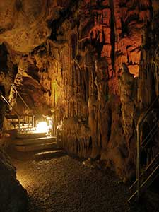 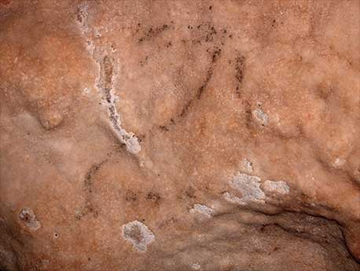 Cabra montés
Primera sala de la galería principal
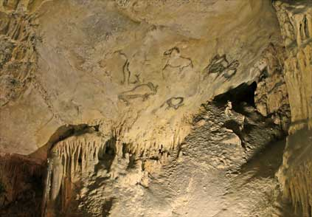 La cámara

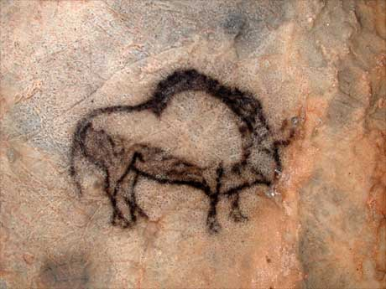 El bisonte
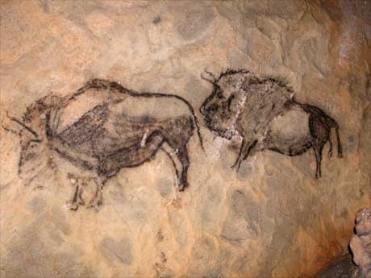 Dos bizontes
Se trata de dos bisontes pintados, que miran hacia la izquierda del espectador. Son los dos bisontes mayores del panel y los que más sombreado interno llevan. El anterior, de 60,5 cm. de longitud, lleva dos patas por par. Las traseras muestran una diferencia en el sombreado, quedando sin ese modelado la pata derecha, para destacar su alejamiento en perspectiva. El posterior, de 61,5 cm., lleva dos colas, como si hubiera sido corregida la primera que quedó incorrecta.
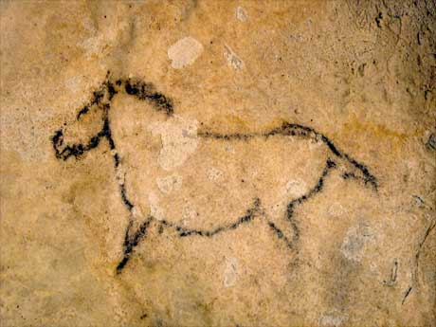 Caballo
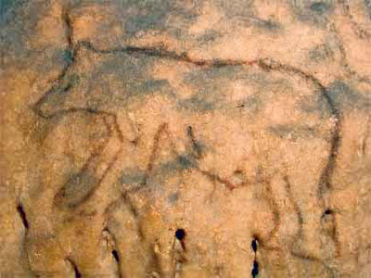 El oso

Ekain
Posición:
Esta cueva se abre en la ladera oriental de la colina del mismo nombre, dentro del término municipal de Daba sobre el nivel del mar.
La arte parietal:
Se han localizado en total de 70 figuras distribuidas en varias zonas, siendo pinturas en su mayor parte y unos pocos grabados, algunas de las ímagenes pintadas presentan también partes grabadas. El animal más frecuentres el caballo, pero también hay allí la pintura de bisontes, ciervos, cabras, osos y peces.
Algunos de los 34 caballos de esta cueva presentan caracterásticas propias del denominado Przewalski que, aunque en pequeňo numero sobrevive en la actualidad en zonas de Mongolia, entre las peculiaridades de este animal, destacan las cebraduras en cuello y extremidades así como una línea convencional en forma de ,,M,, definida en el costado del caballo. Ello no quiere decir que fuese este tipo de animal el que estuviese presente durante el Paleolítico Superior en aquel territorio , pero sí algunos de sus caracteres arcaizantes están presentes en las pinturas de esta cavidad.
Galería:
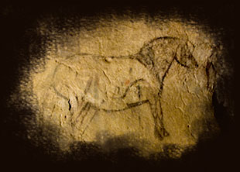
El caballo es la figura más representada en esta cueva. Su conjunto ecuestre es uno de los más bellos y ricos del arte franco-cántabro, y es considerado como el mejor lienzo de pared en su especie.

Otras cuevas con la arte rupestre:
Venta Laperra, Arenaza, Altxerri, Alkerdi, Berroberria, El complejo de Isturitz
Venta Laperra : figuras grabadas, dos bisontes, un oso y un posible bóvido, una serie de trazos
Arenaza: ciervos mal conservados
Altxerri: bisonte (más de 50), reno, cabra, ciervo, sarrio, saiga, uro, liebre, glotón, ave, un antropomorfo, un serpentiforme y diversos signos, técnica del grabado y de la pintura
Alkerdi: bisonte, caballo, ciervo, un posible cánido…
El complejo de Isturitz:
las cavidad de Isturitz (la técnica que se puede considerarse bajorrelieve , técnica de grabado profundo)
la cavidad de Oxocelhaya o Haristoi (las huellas de dedos, una posible máscara antropomorfa)
la cavidad Erberua (124 represantaciones pintadas o grabadas: caballos, bisontes, cabra montesa, ciervo, un posible felino. La excepcionaldad de este yacimientos completa con abundantes huellas de la estancia de seres humanos en el lugar tales como hogares, depósitos de piezas óseas utensilios. Las figuras fueren realizadas durante el Magdeleniense.

La arte mueble
A lo largo del Paleolítico Superior se elaboran piezas de este tipo sobre diferentes materias primas como la piedra, el hueso o la cuerna principalmente, presentado temas diversos, en muchos casos parecidos a los del arte parietal, se emplean técnicas en ocasiones similares como el grabado u otras diferentes como el modelado, el recorte de la pieza o el pulido. Frecuentamente se trabaja sobre elementos que ya por sí son utensilios, como azagayas, arpones. El soporte puede ser un canto o bien fragmentos de piedra o de huesa.
La cavidad Isturitz (Izturitze-Donamartiri) en Behenafarroa
Esta cavidad es considerada como uno de los yacimientos más importantes del mundo en lo que al arte mueble se refiere.
Los hallazgos de allí:
- una pequeňa cabeza de caballo esculpida en ámbar
- un conjunto de cabezas de animales recortadas sobre huesos planos, con orificio de suspensión en las que se han representado gran numero de caballosy en menor medida el reno, el oso y el salmón
- numerosas varrillas con decoraciones curvilíneas profundamente grabadas, así como azagayas y bastones perforados igualmente decorados
La cueva de Berroberria (Urdax)
- un cincel y un cilindro de asta en los que se han grabado figuras de caballos y parte de un ciervo
La cueva de Abauntz (Araitz)
- fragmentos de piedra con grabados de un caballo, una posible cabra pirenaica y otras tres cabras incompletas
La cueva de Torre (Oiartzun)
- el hueso de alcatraz donde con un fino grabado se han representado un ciervo, un caballo, un antropomorfo, un sarrio, dos cabras montesas y un bóvido
La cueva de Ekain (Deba)
- una plaqueta de piedra descubierte en siete trozos en la que se grabaron una cabra montesa, un ciervo y, tal vez un caballo y una sekunda cabra
La cueva de Praile Aitz I (Deba)
- veintiséis colgantes de piedra , tres dientes de cabra con doble perforación (la mayor parte está decorada con incisiones)
- Llama la atención un colgante sobre canto aplanado cuya silueta recuerda a algunas de las venus paleolíticas más clásicas procedentes de diferentes yacimientos europeos. Estas pequeňas figuras que representan cuerpos femeninos en los que, por lo general, los atributos sexuales están muy destacados, son en ocasiones de gran belleza
Bastón de mando
- un objeto muy estimado dentro del Paleolítico Superior, que en ocasiones aparece decorado
- elaborado sobre la asta de ciervo o reno
- presenta formas diferentes, con tendencia rectangular, curva o acodada y está provisto de uno o varios orificios generalmente circulares
- no está clara su finalidad (moder mágico, función decorativa, enderezador de azagayas)
- se distribuyó por la práctica totalidad del continente europeo
- los yacimientos: las cuevas de Santimamiňe, Lumentxa, Bolinkoba ,Atxeta, Urtiaga, Ermittia, Aitzbitarte IV, Ekain, Erralla, Berroberria…
tubitos de huesos recordados a modo de pequeňos cilindros perforados
dientes de ciervo, cabra, león de cavernas, bóvido, zorro o jabalí (los caninos atrofiados de los ciervos tenieron una valor simbólica)
las conchas perforadas
fragmentos de minerales metálicos férreos como los hematites y ocres que se utilizaron como colorantes , estos trozos de mineral desgastados por el uso se llaman lápices (yacimientos: la cueva de Praile Aitz I (Deba)
Entre la Edad del Bronce y la Edad del Hierro Inicial se situan las pinturas y los grabados en los que se representan figuras humanas, imágenes zoomorfas, útiles y trazos diversos, la mayor parte con tendencia a la esquematización.
Ejemplos de arte esquemático:
- la Peňa del Cuarto (Etaio) : el conjunto de cinco figuras animales, probablemente caballos. Una de estas figuras de 13 por 13 centímetros destaca por su modelado semirealista y estilizado, sobre ella, posteriormente, se han trazado de forma esquemática una serie de incisiones que pudieran representar un jinete y dos riendas que llegarían hasta la cabeza del animal, hoy inapreciable
- Etxauri: dos figuras en rojo muy pequeňas, son animales….

Ídolos-espátula
- fechadas entre finales del Neolítico y el Eneolítico
- hallazgos: en dólmenes de San Martín (Biasterri), Gurpide norte (Catadiano), Chabola de la Hechicera (Bilar)…
- representación humana realizada de forma esquemática sobre huesos de cabra y de oveja, concretamente tibias
- en ellas se aprecia la cabeza, para cuya represantación se aprovecha la epífisis del hueso y el tronco decorado con incisiones, y en una ocasión el sexo de mujer

La metalurgia del bronce y posteriormente la del hierro causó una gran transformación en la fabricación de los objetos: imperdibles, fíbulas, alfileres (se usaban para sujeción de los tejidos)
- pulseras, anillos son más frecuentes durante las épocas metalúrgicos, en este sentido destacan los ocho anillos hallados en Araba
- el pectoral de bronce en la necrópolis de La Torraza (Valtierra), es decorado a base de círculos con un contorno irregular, presenta una cierta pobreza ornamental, la pieza está realizada sobre una cinta recortada, que se adelgaza en los extremos y que está muy afectada por la acción del fuego
- colgantes metálicos de la Edad del Hierro
ruedas o símbolos solares
figuras humanas
yacimientos:
Atxa: un aplique de bronce que representa a un guerrero desnudo con cinturón
La Hoya: tres colgantes con representaciones humanas de gran belleza
- pasta vítrea desde la Edad del Hierro
cuentas de collar de color azul o anaranjado
Basagain (Anoeta) pulsea
- La Hoya: un sol en forma de lauburu realizado mediante la técnica del repujado
- arcilla: idolillos de barro (Alto de la Cruz o Cortes)
- La Hoya: una serpiente forjada en hierro
- dos cuencos de oro hallados en Axtroki
Cerámica ( ya en torno de 2 200 – 1600 antes de nuestra Era)
- las cajas pequeňas moldeadas en arcilla, de forma rectangular y con patas
- impresiones e excisiones a lo largo de toda su superficie exterior, variadas temáticas
- su finalidad desconocida (puede ser una vajilla de mesa, lucernas, medidas de capacidad, cajitas de ofrenda relacionadas com rituales de la casa, cosecha, urnas para cenizos, joyeres
- yacimientos: La Hoya, La Custodia, La Rioja
Decoración de las vivendas en la Edad del Hierro:
Yacimientos: Alto de la Cruz (Cortes), La Hoya (Biasterri)
Se trata de la decoración interior de las vivendas.
En el caso del poblado navarro, eran frecuentes las pinturas , que ofercían abundantes variantes: en ocasiones se trataba de zócalos pintados en rojo que afectaban a la parte inferior de la pared, mientras el resto del muro era encalado en blanco, en otras, se pintaban cenefas noc temas geométricos de círculos y triángulos.
También se hallaron círculos rojos con un punto central, pintado e incisos, afectando este motivo principalmente a la parte frontal de los vasares.
Representación de figuras humanas en el interior de unas casas también llama atención. La encontrada consiste en dos triángulos unidos por el vértice que consistuían el cuerpo de la figura, así como por dos brazos acodados y levantados con tres dedos en cada mano. El deterioro de la pared impidió, sin embargo, la conservación de la cabeza. Estas representaciones están situadas en posición muy baja, casi a ras de suelo, notendrían una función decorativa sino más bien la de indicar el lugar dóde se habrían llevado a cabo inhumaciones infantiles, siendo esta relación confirmada sobre el terreno en uno de los casos.
Otro ejemplo es una cenefa perimentral con temas lineales de bandas paralelas con líneas perpendiculares, dejando espacios rectangulares. Los enlucidos de varias de estas casas también debieron estar pintados de rojo, al menos en parte, tal y como lo atestiguan los restos conservados.

La cultura megalítica
- a partir del Neolítico hasta el inicio de la Edad del Hierro el ritual funerario se generalizará
- las inhumaciones se practican en lugares naturales (cuevas o abrigos) como en recintos costruidos por el hombre (dólmenes y túmulos)
- en estos enterramientos, el depósito de los cadáveres se pudo producir de forma simultánea o progresiva, dependiento de que se realizara tras una muerte colectiva , a causa de una guerra, epidemia u otra razón, o bien para una serie de individuos que iban muriendo con el transcurso del tiempo
- estos tipos de enterramientos se generalizan en Europa, presentado frecuentemente una considerable espectacularidad debido a sus dimensiones
- no toda la serie de estos enterramientos se ha conservado, estos recintos se construyeron, probablemente, también de madera y la fragilidad de este material habría sido causa de su desaparación
- una considerable variedad tipológica del enterramiento:
fosa, dentro cuevas o abrigos, en hoyos practicados al aire libre y aquellos en los que se deposita a los cadáveres en superficie, bien sin ningún tipo de estructura, en el interior de cuevas o abrigos, o dentro de estructuras tales como cistas, refugios naturales o dólmenes
- cista = enterramiento que consiste en cuatro losas laterales y una quinta que hace de cubierta
ejemplo: Marizulo (Urnieta) un adulto masculino de unos 25 aňos junto a los restos de un perro sin cabeza y de un cordero, el enterramiento ha sido asignado al Neolítico
- de todos los tipos de enterramiento, los denominados dólmenes son los más conocidos
- estas estructuras funerarias harán su aparición en el último tercio del IV milenio antes de nuestra Era (ya avanzado el Neolítico, perdurando hasta la Edad del Bronce
- Dólmenes= Monumento megalítico en forma de mesa, compuesto de una o más lajas colocadas de plano sobre dos o más piedras verticales.
- los cerca de mil dólmenes y túmulos conocidos hasta la fecha en Euskal Herria se distribuyen por la totalidad del territorio, aunque en algunas áreas son escasos e incluso inexistentes como al noroeste de Gipuzkoa y en la costa de Bizkaia, así como en amplias zonas de la Nafarroa Media y Araba
- existe, sin embargo, una serie de áreas de concentración:
tres franjas:
- la atlántica
la altitud raremente sobrepasa los 700 m. sobre el nivel del mar, la orografía está intricada
- la intermedia
es formada por sierras que constituyen la divisoria de aguas atlántico-mediterránea, con altitudes que oscilan entre los 800 y los 1300 metros
- meridional
esta franja es relacionada con el río Ebro y algunos de sus afluentes por la izquierda, con altitudes de entre 500 y 700 metros sobre el nivel del mar
- la caja de piedra delimitada por estas piedras se cubre mediante otra gran losa y toda esta estructura es a su vez tapada por un túmulo de piedras y tierra, generalmente de forma cincular y que adquiere diferentes dimensiones según los monumentos
- ejemplos de dólmenes:
las losas del sepulcro de corredor Aizkomendi (San Millán) (algunas de cuyas piedras tienen su origen en puntos distantes entre tres y cinco kilómetros)
- tipos de dólmenes:
- dolmen simple
- dolmen ,,sepulcro de corredor,,
- dolmen ,,galería cubierta,,
- dolmen ,,sepulcro de losa perforada,,
- yacimento de dolmen simple:
Trikuatzi I y II (Beasain)
Zorrozatarri (Idiazabal-Segura)
- yacimiento del sepulcro de corredor:
La Txabola de la Hechiciera
El Sotillo y San Martín
- yacimiento de las galerías cubiertas:
El dolmen de Jentillarri (Unión Enirio-Aralar)
- yacimientos de los sepulcros de losa perforados:
Dolmenes de Portillo de Eneriz y La Mina de Farangortea…
- en ocasiones, en la periferia del monumento se clavan piedras formando una especie de cromlech que delimita el recinto a la vez que le proporciona cierta consistencia
yacimientos más destacados: Pozontarri (Urnieta), Sagastietako Lepua (Hernani), Akolako Lepua I (Hernani), Napalatza (Idiazabal) y Arrolamendi II (Antzuola)
- la colocación de los cadáveres en el interior de estos espacios varía de un monumento a otro, situando a los muertos unas vecez directamente sobre el suelo natural o apoyándolos en un nivel de lajas, o bien sobre capas de ellas superpuestas
- también es diferente la posición en que se dejan los cuerpos sobre el terreno, aunque no es frecuente hallarlos tendidos ni sobre la espalda ni sobre el vertiente, por el contrario, resulta habitual encontarlos apoyados sobre un costado, con las rodillas más o menos subidas hacia el pecho. Muy probablemente los cadáveres se introdujeron provistos de vestidos.
- Algunos de los dolmenes en Euskal Herria reciben nombres que los asocian con la existencia de tesoros (Urrezulako Armurea, Diruzolo) o con leyendas y personajes de carácter mitológico como Mari, los gentiles o los moros (Jentillarri: piedras de gentiles, Sorginetxe: casa de brujas, Tartaloetxeta: casa de Tártalo). Algunas de las creencias populares relacionadas con estos nombres han proporcionado a muchos de estos yacimientos, afortunadamente, una protección prolongada, sin embargo, asociar algunos de ellos con lugares en los que se habrían depositado tesoros o monedas de oro ha propiciado también su violación, incluso desde fechas muy antiguas. El aprovechamiento de algunas de grandes losas de la cámara para construir chabolas y otras estructuras , también ha colaborado en el deterioro de muchos de estos monumentos.

